Выбрать прошивку в соответствии с заданием, смотрим в таблице с перечнем (rem, cps, Bq, плотность потока, наличие блютуза — определяем код прибора, например: 6130 плотность потока без БТ, код будет 00 (рус) или 06(англ), будет соответствовать прошивка AT6130 (-00,06) (0x6cb6).a43).
выбрать микроконтроллер (MSP430F249).
установить бит Blow Security Fuse в enable.
ВНИМАНИЕ!! после этого прошить другую прошивку невозможно.
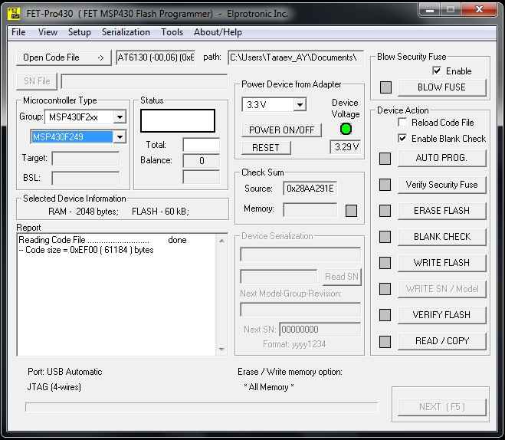
Подключаем плату:
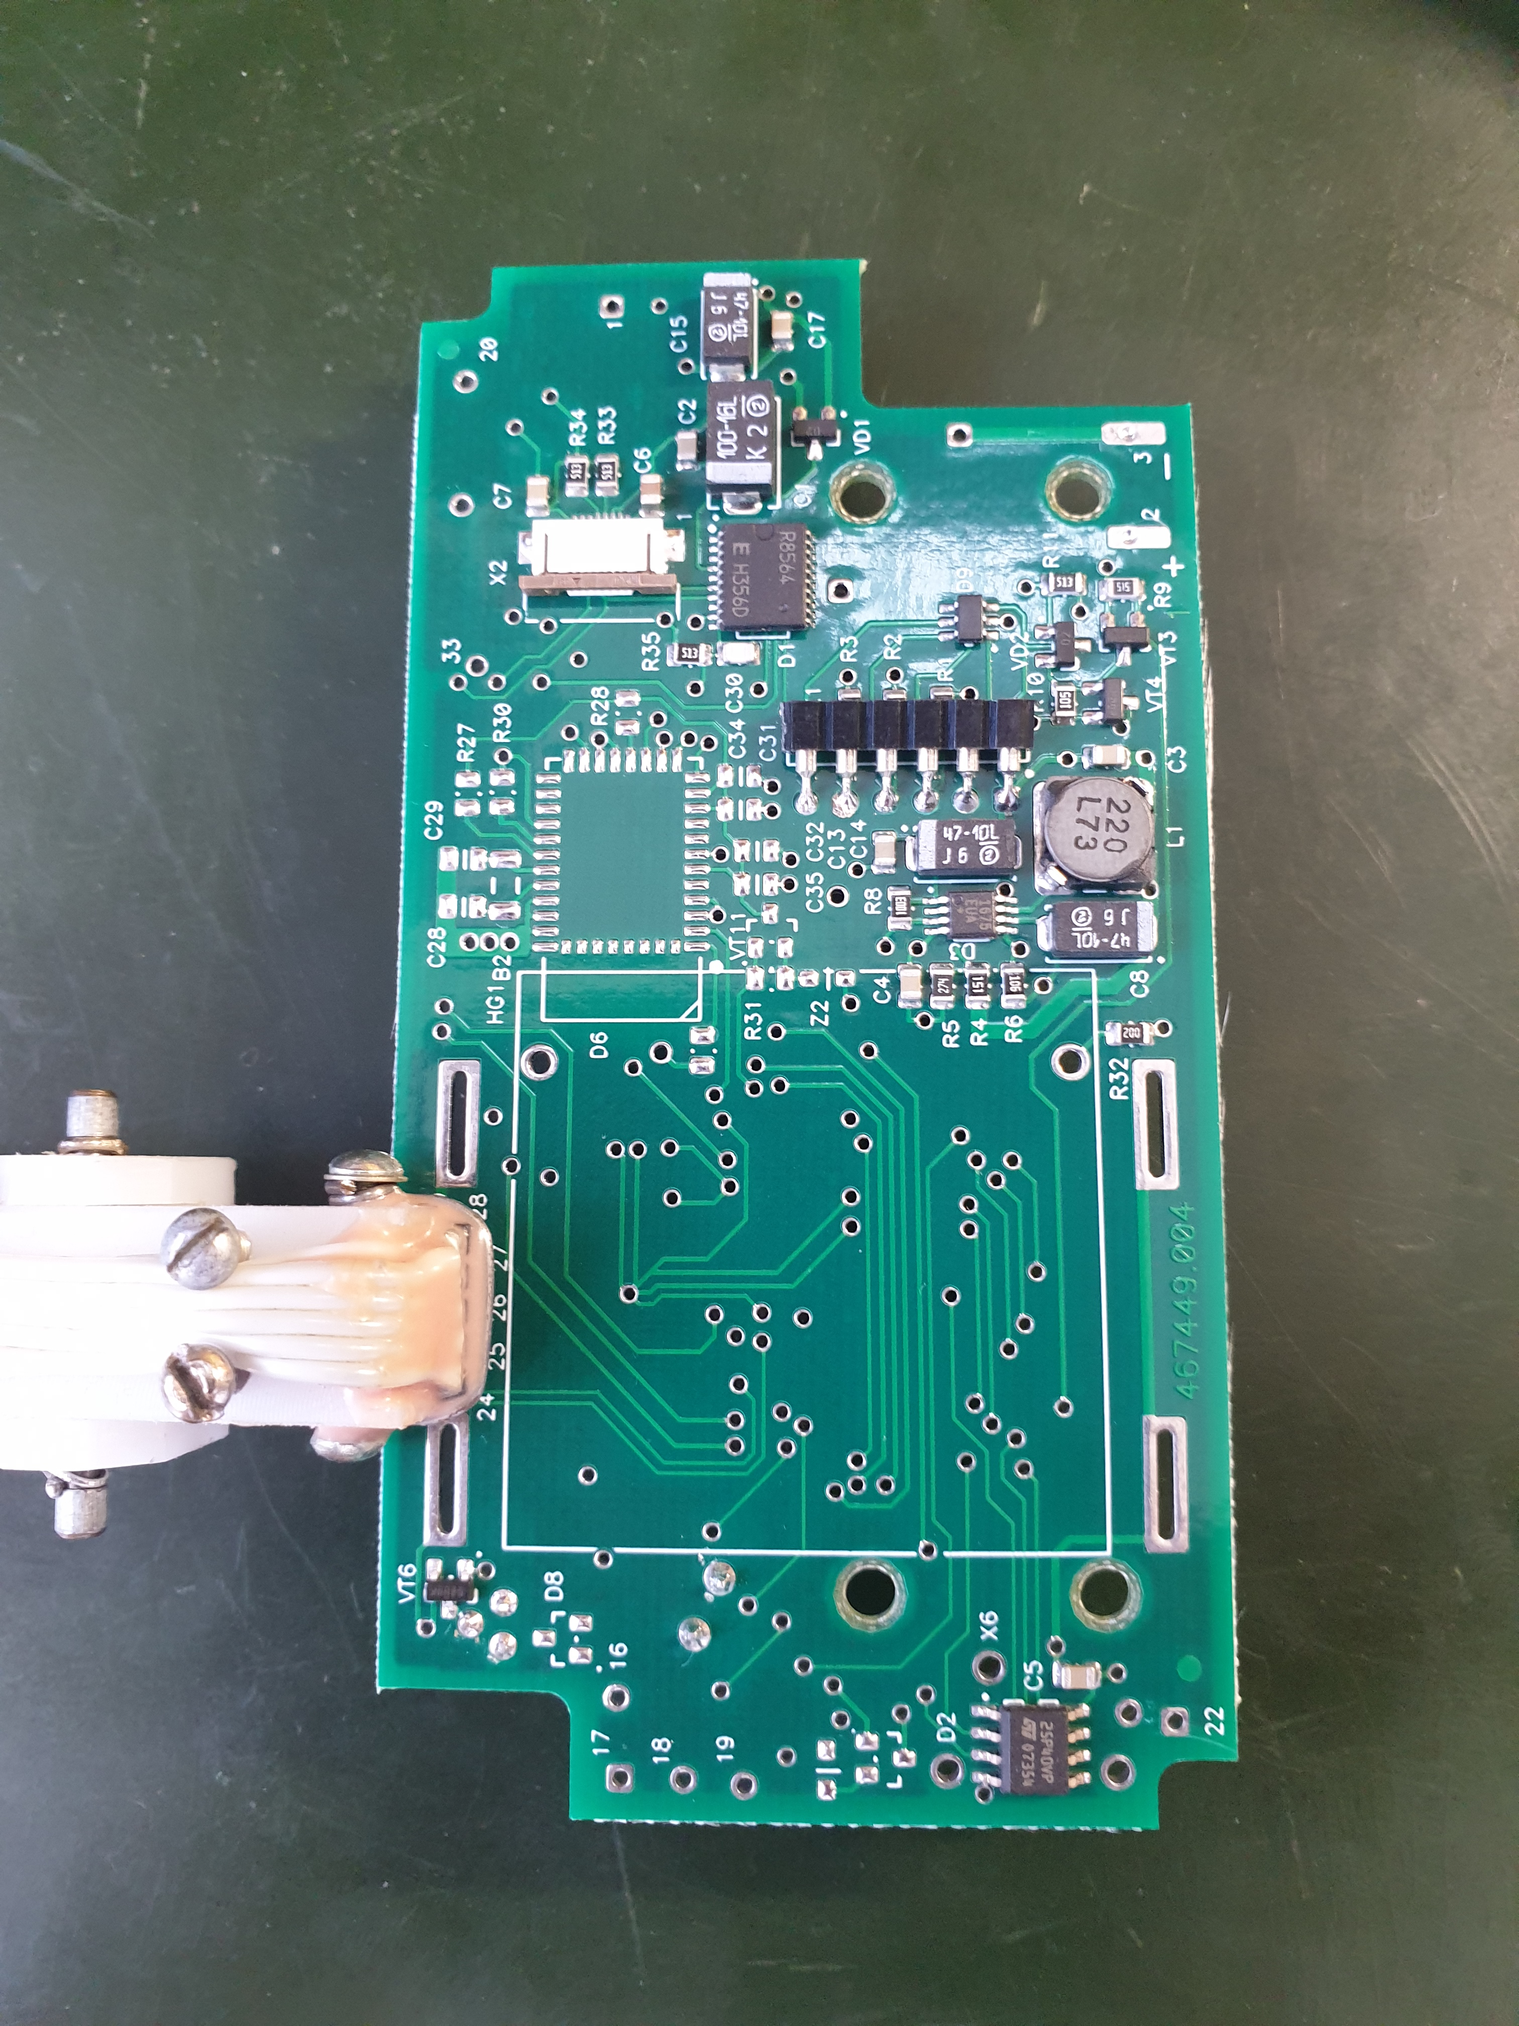
и автопрог.

